ACOMPANHAMENTO DE PROGRAMAS, AÇÕES, PROJETOS E OBRAS
Secretaria Responsável
Secretaria de Agricultura

Especificação conforme Orçamento (OPCIONAL acrescentar descrição)
Construção de Prédio para Feira do Produtor e Sala Multiuso

Objeto / Descrição
Construção, com fornecimento de material e mão-de-obra, de edificação para a instalação da Feira do Produtor, com área a construir de 329,60 m², localizada na Av. Dr. Waldomiro Graeff.

Valor
Inicial: R$ 253.935,62
Aditivo de Valor 1: R$ 3.904,68 (reforço estrutural)
Aditivo de Valor 2: R$ 8.982,77 (complementação da obra: execução do PPCI e esgoto pluvial)

Origem do Recurso
Livre

Andamento (periódico)

99 % (finalizando acesso principal)

Fotografias
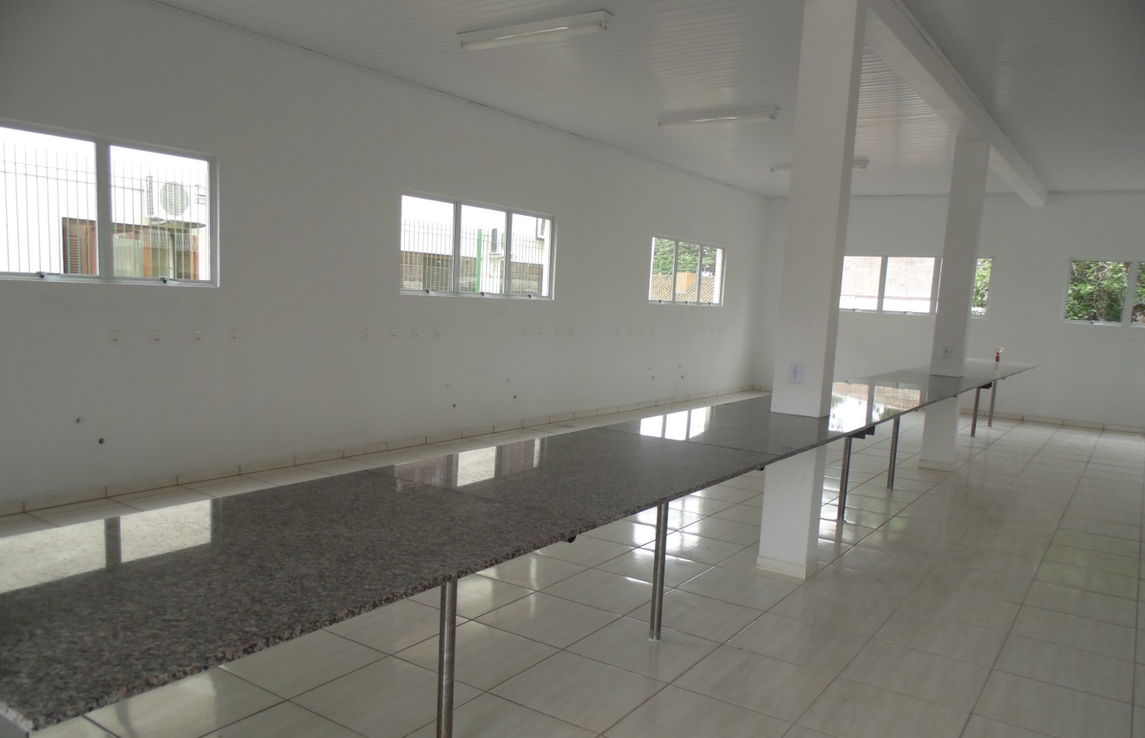
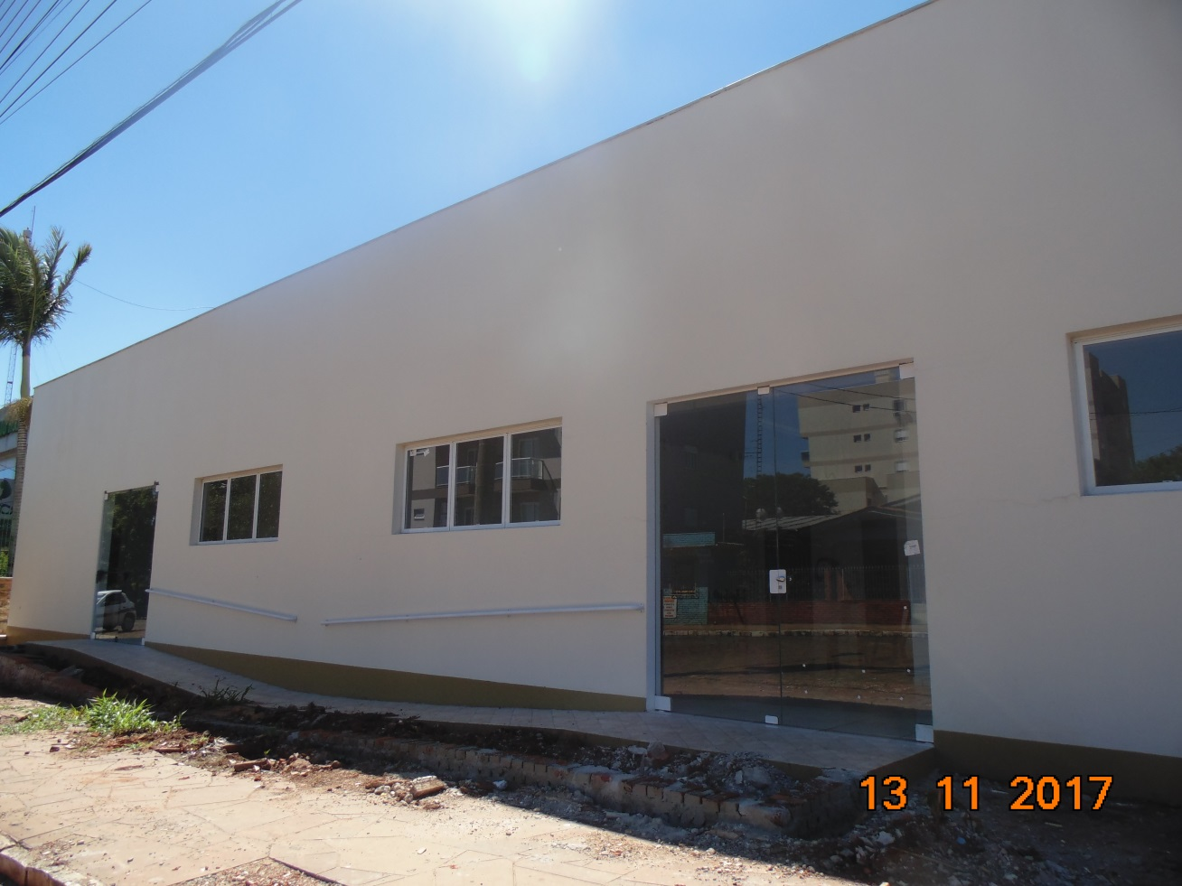
Data
Novembro/2017

_______________________________________
Nome e Assinatura

